**ЗВІТ**

з дисципліни «**ЗККЗІ**»

**Виконaв:** курсант С-05 групи

Гайдучок Святослав

**Налаштування статичної маршрутизації**

# Топологія мережі

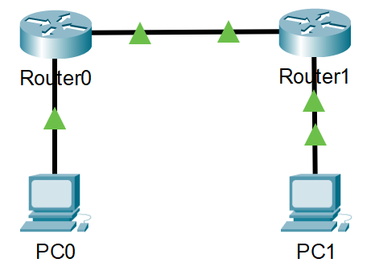

**IP-конфігурація**

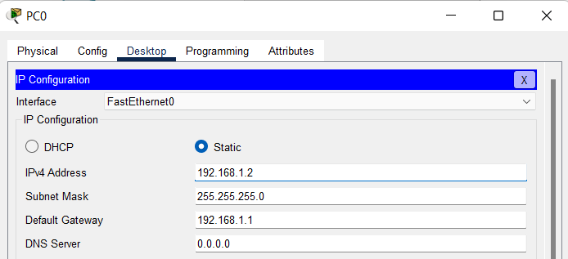

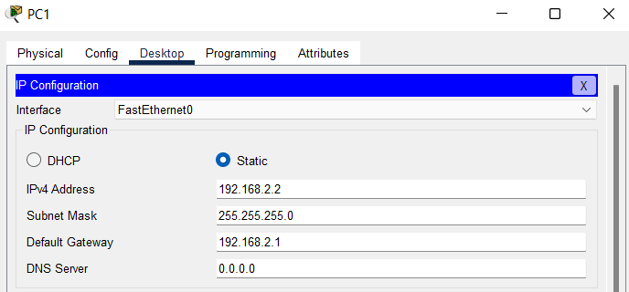

**Конфігурація Router0**

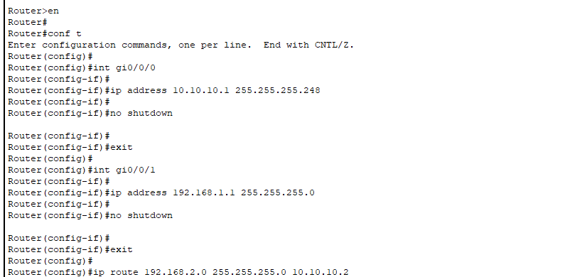

**Конфігурація Router1**

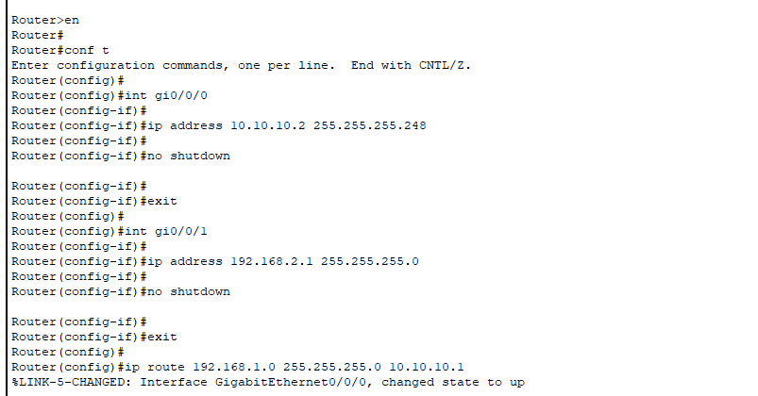

**Перевірка роботи**

